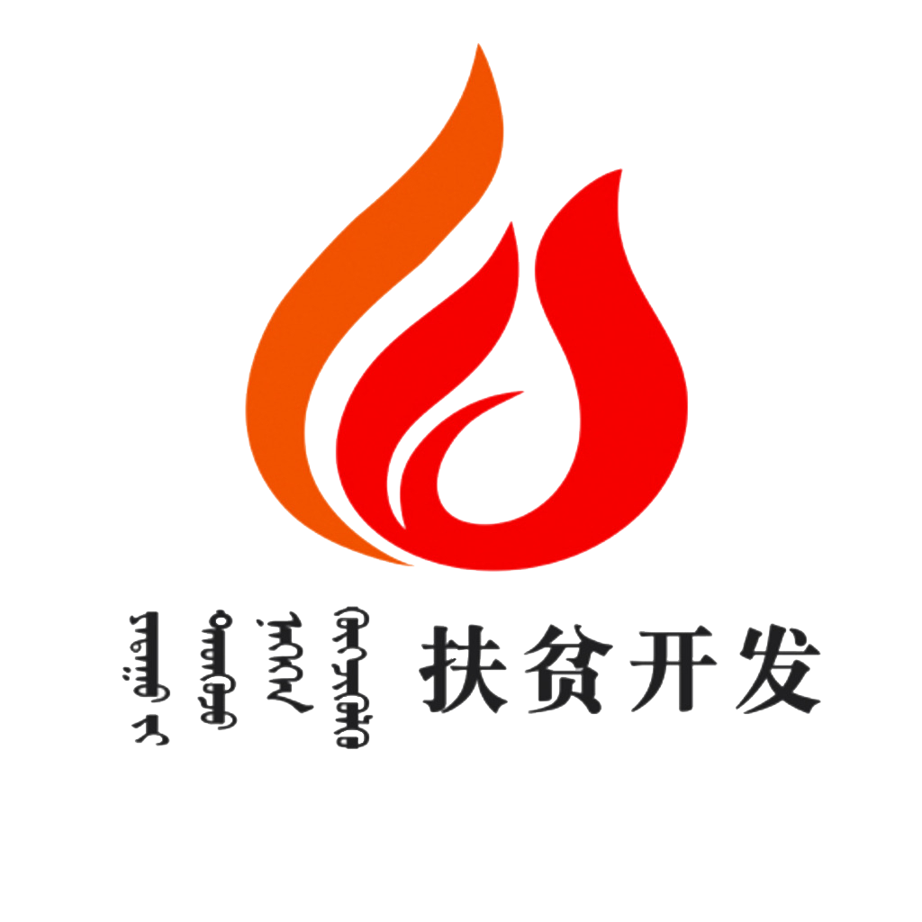
青龙山镇脱贫攻坚

贫困户档案
（正常脱贫）

户主姓名 | ：
帮扶单位 | ：
帮扶责任人 | ：
识别纳入时间 | ：
脱贫时间 | ：

青龙山镇XXX村XX组
贫困户档案目录
序 号 | 目 录 | 页码
1 | 贫困户申请书
2 | 扶贫手册
3 | 帮扶干部联系卡
4 | 房屋鉴定报告
5 | 产业监管协议（养殖户）入股协议书（入股户）
6 | 检疫合格证明（养殖户）
7 | 金融监管协议书（贷款户）
8 | 贫困户明白卡
9 | 一卡通信息
10 | 贫困户信息表
11 | 贫困户退出确认书
12 | 贫困户脱贫验收表
13 | 脱贫户告知书
14 | 饮水安全状况评定表
15 | 水质检验报告

贫困户申请书

村委会：
我家住 组，家庭人口 人，其中有劳动能力 人。 年家庭人均纯收入 元。特申请为贫困户。

申请人(签字按手印)：
年 月 日

2017年年底2018年5月贫困户申请
使用此申请书
贫困户申请书

村委会：
我家住 自然村，家庭人口 人，其中有劳动能力 人，201 年家庭人均纯收入 元，因：□吃穿□安全饮水□住房□医疗□教育等原因导致生活十分困难，特申请为贫困户。（请说明具体情况） ，我承诺上述提出贫困户申请原因真实，同时同意扶贫及乡镇等有关部门向所涉及到申请人家庭经济状况信息的部门或机构查询、核实家庭财产和家庭收入，同意所涉及到申请人家庭经济状况信息的部门或机构将所需资料和信息提供给扶贫及乡镇等有关部门。
特此申请
申请人签字(按手印)：
年 月 日

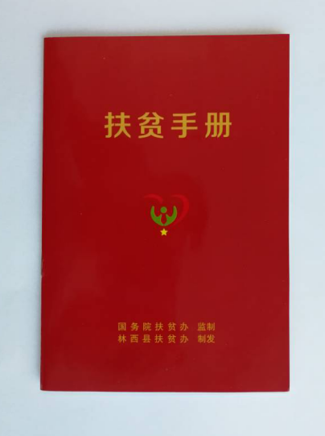
以各户原件装入

帮扶干部联系卡

一、基本信息
村第一书记姓名： 联系电话：
帮扶干部姓名： 联系电话：
二、帮扶干部工作职责
做好脱贫政策及党的十九大精神的宣传工作，协助驻村工作队、嘎查村“两委”班子制定贫困户年度脱贫计划，协调落实各项扶贫措施，帮助贫困户解决实际困难和问题，重点是做好与贫困群众感情联络，提高群众帮扶满意度。各包户干部要在原来工作的基础上，按照新的要求，认真填好《脱贫攻坚贫困户档案手册》和所包联贫困户的其他软件档案整理归档工作，将所有贫困户档案再次梳理完善一遍，记好扶贫日志，每月深入贫困户4次以上，并接受驻村工作队、第一书记监督和业务指导。包联干部要利用大数据平台自觉做好手机定位签到，苏木乡镇场驻村管理办公室每月对干部出勤审签一次，旗扶贫管理办公室每半年审签一次。

检验检疫证

项目监管协议若有委托协议的加上委托协议

贫困户家庭年收入明白卡（ 年度）
序号 | 类 别 | 收支内容 | 金额 | 备注
一 | 工资性收入 | 临时务工收入
一 | 工资性收入 | 稳定务工收入
二 | 生产经营性收入 | 种植业收入 |  | 毛收入
二 | 生产经营性收入 | 养殖业收入 |  | 纯收入
二 | 生产经营性收入 | 加工业收入
二 | 生产经营性收入 | 其他经营性收入
三 | 财产性收入 | 土地出租、流转收入
三 | 财产性收入 | 出租房屋等收入
三 | 财产性收入 | 其他财产性收入
四 | 转移性收入 | 农业保险补贴
四 | 转移性收入 | 低保、五保补贴
四 | 转移性收入 | 退耕还林补贴
四 | 转移性收入 | 生态补偿金（退耕、京津风沙源、禁牧补偿、公益林、草原生态补助等）
四 | 转移性收入 | 农业支持保护补贴（农业三项补贴包括良种补贴、粮食补贴、农资综合补贴）
四 | 转移性收入 | 农机补贴
四 | 转移性收入 | 煤补
四 | 转移性收入 | 高龄津贴（80周岁以上）
四 | 转移性收入 | 结对帮扶捐赠现金
四 | 转移性收入 | 其他转移性收入
四 | 转移性收入 | 赡养
四 | 转移性收入 | 寄宿生生活补贴、伙食补贴
四 | 转移性收入 | 玉米生产者补贴
四 | 转移性收入 | 大豆种植补贴
五 | 其他收入
家庭总收入
生产经营性支出（农业支出）
家庭年人均纯收入
教育、医疗等刚性支出（此项列支，不计入家庭人均纯收入计算）

配合家庭收入明白单
自2016年起分年度打印
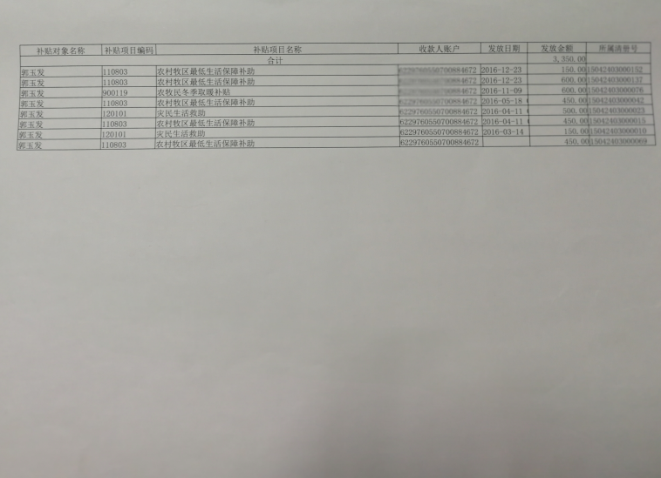

2016年脱贫户
用此确认书

贫困户退出确认书
村委会：

我家住 组，家庭人口 人，其中有劳动能力
人，20 年家庭人均纯收入 元，经过自身努力和扶贫部门帮扶，今年家庭主要收入来源为 ，人均纯收入达到 元，现自愿退出贫困户行列。

户主(签字)：

年 月 日

贫困户退出确认书

村民委员会：
我家住 组，家庭人口 人，其中有劳动能力 人，2017年家庭人均纯收入 元，经过自身努力和帮扶，2018年家庭主要收入来源为 ，人均纯收入达到 元，稳定超过国家现行扶贫标准，同时实现“两不愁三保障”，符合退出贫困户标准。

贫 困 户 （签字）：
帮扶责任人（签字）：
2018年 月 日

2016年脱贫户
用此验收表
国家现行标准下贫困户脱贫验收表
户主姓名： 所在嘎查村： 所在组（社）： 家庭人口数： 人
序号 | 脱贫指标 | 权重 | 目标值 |  | 实际值 |  | 得分
序号 | 总 分 | 100 | ——
1 | 贫困户人均纯收入 | 60 | 稳定超过国家扶贫标准且吃、穿不愁
2 | 住房安全有保障 | 20 | 有
3 | 教育有保障 | 10 | 有
4 | 基本医疗有保障 | 10 | 有
1.贫困户户主签字： |  | 2.嘎查村党支部书记签字： |  | 3.驻村帮扶工作队队长签字： |  | 4.苏木镇党委书记签字：
年 月 日 |  | 年 月 日 |  |  |  | 年 月 日
 |  |  |  | 年 月 日
注：总分100分，得分大于80分退出，其中“贫困户人均可支配收入”为否决指标
本表一式三份，户留存一份，嘎查村留存一份，苏木乡镇留存一份。
国家现行标准下贫困户脱贫验收表
户主姓名： 所在行政村： 所在组： 家庭人口数： 人
序号 | 脱贫指标 |  | 权重 | 目标值 |  |  | 实际值 | 得分
序号 | 总 分 |  | 100 | ——
1 | 贫困户人均纯收入 |  | 60 | 稳定超过国家扶贫标准且吃、穿不愁
2 | 住房安全有保障 |  | 20 | 有
3 | 教育有保障 |  | 10 | 有
4 | 基本医疗有保障 |  | 10 | 有
1.贫困户户主签字： |  | 2.帮扶责任人签字： |  | 4.村党支部书记签字： | 5.村委会主任签字： | 6.第一书记签字： | 7.党委书记签字：
注：总分100分，得分大于80分退出，其中“贫困户人均纯收入”为否决指标
本表一式三份，户留存一份，村留存一份，乡镇留存一份。

脱贫户告知书

根据自治区扶贫开发领导小组的部署要求，从现在起，利用一段时间，在全县范围内对建档立卡工作开展动态调整，对所有农户进行一次摸底清查和信息采集，根据收入测算和“两不愁、三保障”条件要求，您家已达到脱贫的标准，脱贫退出后仍可根据家庭情况继续享受相关扶贫政策。现将结果书面送达给您，望周知，并积极配合支持我们工作。

附：此送达书一式两份，行政村、农户各一份。

送达人（签字）： 农户（签字或印签）：

村委会（公章）
2019年 月

